2018-04-13

Bridgestone lanserar Battlax Adventure A41 och Battlax Sport Touring T31

Bridgestone, världens största däck- och gummitillverkare, kan stolt presentera inte mindre än två nya Battlax-däck inom segmenten Touring och Adventure.

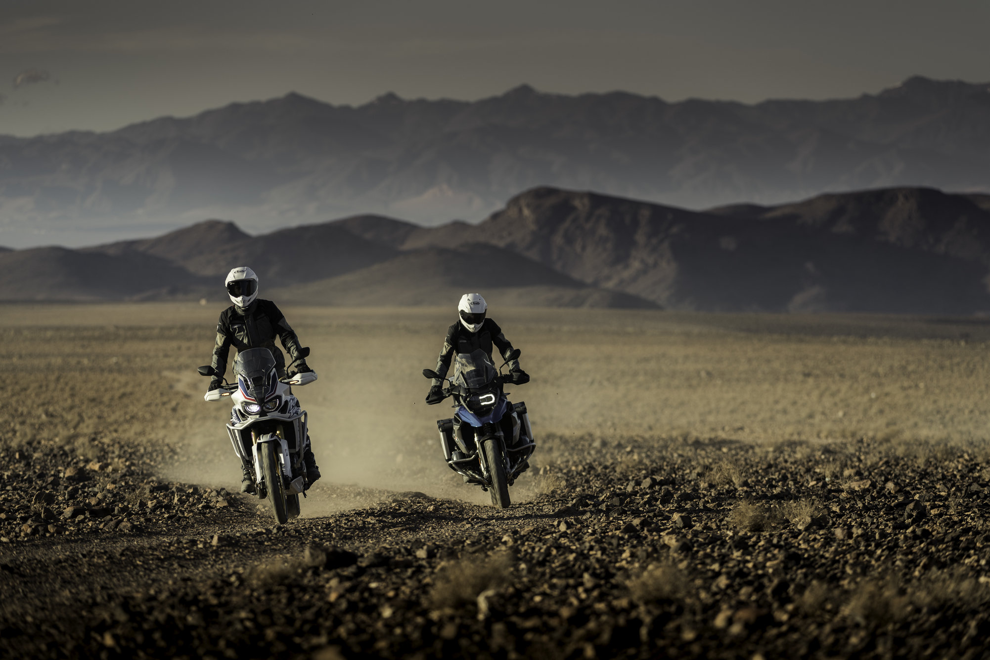

De nya produkterna är en följd av Bridgestones kontinuerliga utvecklingsarbete, med syfte att säkerställa att den senaste teknologin alltid finns tillgänglig för mc-åkare.

Nya Battlax Adventure A41 – Get ready for a new way of exploring!

Med lanseringen av Battlax Adventure A41 har Bridgestone utvecklat sitt kunnande on-road i Adventure-segmentet.

Battlax Adventure A41 erbjuder ett våtgrepp i toppklass och en handlingsfrihet som hjälper förarna att åka var de vill i alla förhållanden.

Nya Battlax Adventure A41 har Bridgestones blandning i tre lager både fram och bak och en cap & base-lösning på däckskuldran som förbättrar kurvstabiliteten. En ny blandning ger bättre grepp i låga temperaturer och på våta underlag. Ett nytt mönster med ökad mönstertäthet på däckets skuldra ger bättre dränering. Den storblockiga designen skapar den nödvändiga styvheten för stabilitet i hög fart och i kurvor.

Bridgestones tester visar vad A41 kan göra under ogynnsamma förhållanden med varvtider som är upp till 8 % snabbare än föregångaren A40. Den stora kontaktytan (5 % större än A40) ger dessutom en större och mer jämnt fördelad tryckdistribution, vilket bidrar till ett superbt grepp både vid torra och våta väglag, och med samma långa livslängd som föregångaren.

Battlax Adventure A41 lanseras under våren 2018 i Sverige och finns redan från början i ett fullt sortiment med 7 framdäck och 9 bakdäck i olika däckstorlekar för trail on-road.

Nya Battlax Sport Touring T31

Bridgestone uppgraderar sitt mc-sortiment med lanseringen av Battlax Sport Touring T31 där en kombination av hög säkerhet och prestanda ger föraren full kontroll i alla situationer. Kärnan i det nya konceptet är det förbättrade våtgreppet och kontrollen samtidigt som kontaktkänslan maximeras, så att förarna känner sig säkra och har kontroll så att de kan njuta av spänningen i varje tur.

Bridgestone har utnyttjat den senaste nanotekniken för att på molekylnivå förbättra ”bettet” – känslan av kontakt med underlaget. Genom att öka dispersionen av silika i blandningen i framdäcket ökar gummiflexibiliteten vilket förbättrar väggreppet vid väta och vid låga temperaturer. Bakdäcket har en blandning i tre lager både med en cap & base-lösning, vilket ger en perfekt balans mellan grepp och kurvstabilitet.

T31 har en ökad mönstertäthet på bakdäckets skuldra för bättre dränering och ett glesare däckmönster på däckets mitt för att upprätthålla god stabilitet vid höga farter.
För att ge ökad pålitlighet vid svängar är kontaktytan är upp till 7 % större, från upprätt till full lutningsvinkel, vilket ger en tryggare körning i kurvor.

Bridgestones tester bekräftar att T31 har en högre friktionskoefficient i väta med 3 % snabbare varvtider på våt bana jämfört med föregångaren A40.

T31 har också utvecklats utan att ge avkall på den fantastiska livslängden som utmärkte föregångaren.

Daniel Norén, Sales and Product manager MC för Bridgestone Sverige, summerar:

– Nya Battlax T31 är den perfekta partnern för mc-förare som vill få en sportigare touring. Med sitt enastående våtgrepp och kontaktkänsla ger T31 föraren full trygghet.

Battlax Sport Touring T31 finns tillgänglig i 8 olika storlekar för framdäck och 9 för bakdäck i standardutförande, plus 2 storlekar fram och 3 bak i en förstärkt GT-version.

Vill du veta mer om Bridgestone och motorcyklar? Följ oss på våra Bridgestone Moto-sidor på Facebook and Instagram och besök www.grippingstories.com och www.bridgestone.eu

För mer information, kontakta:

Daniel Norén
Sales & Product Manager MC
Sweden, Denmark, Norway
Bridgestone North Region
Mobile: +46 (0)70 5152788
Email: daniel.noren@bridgestone.eu

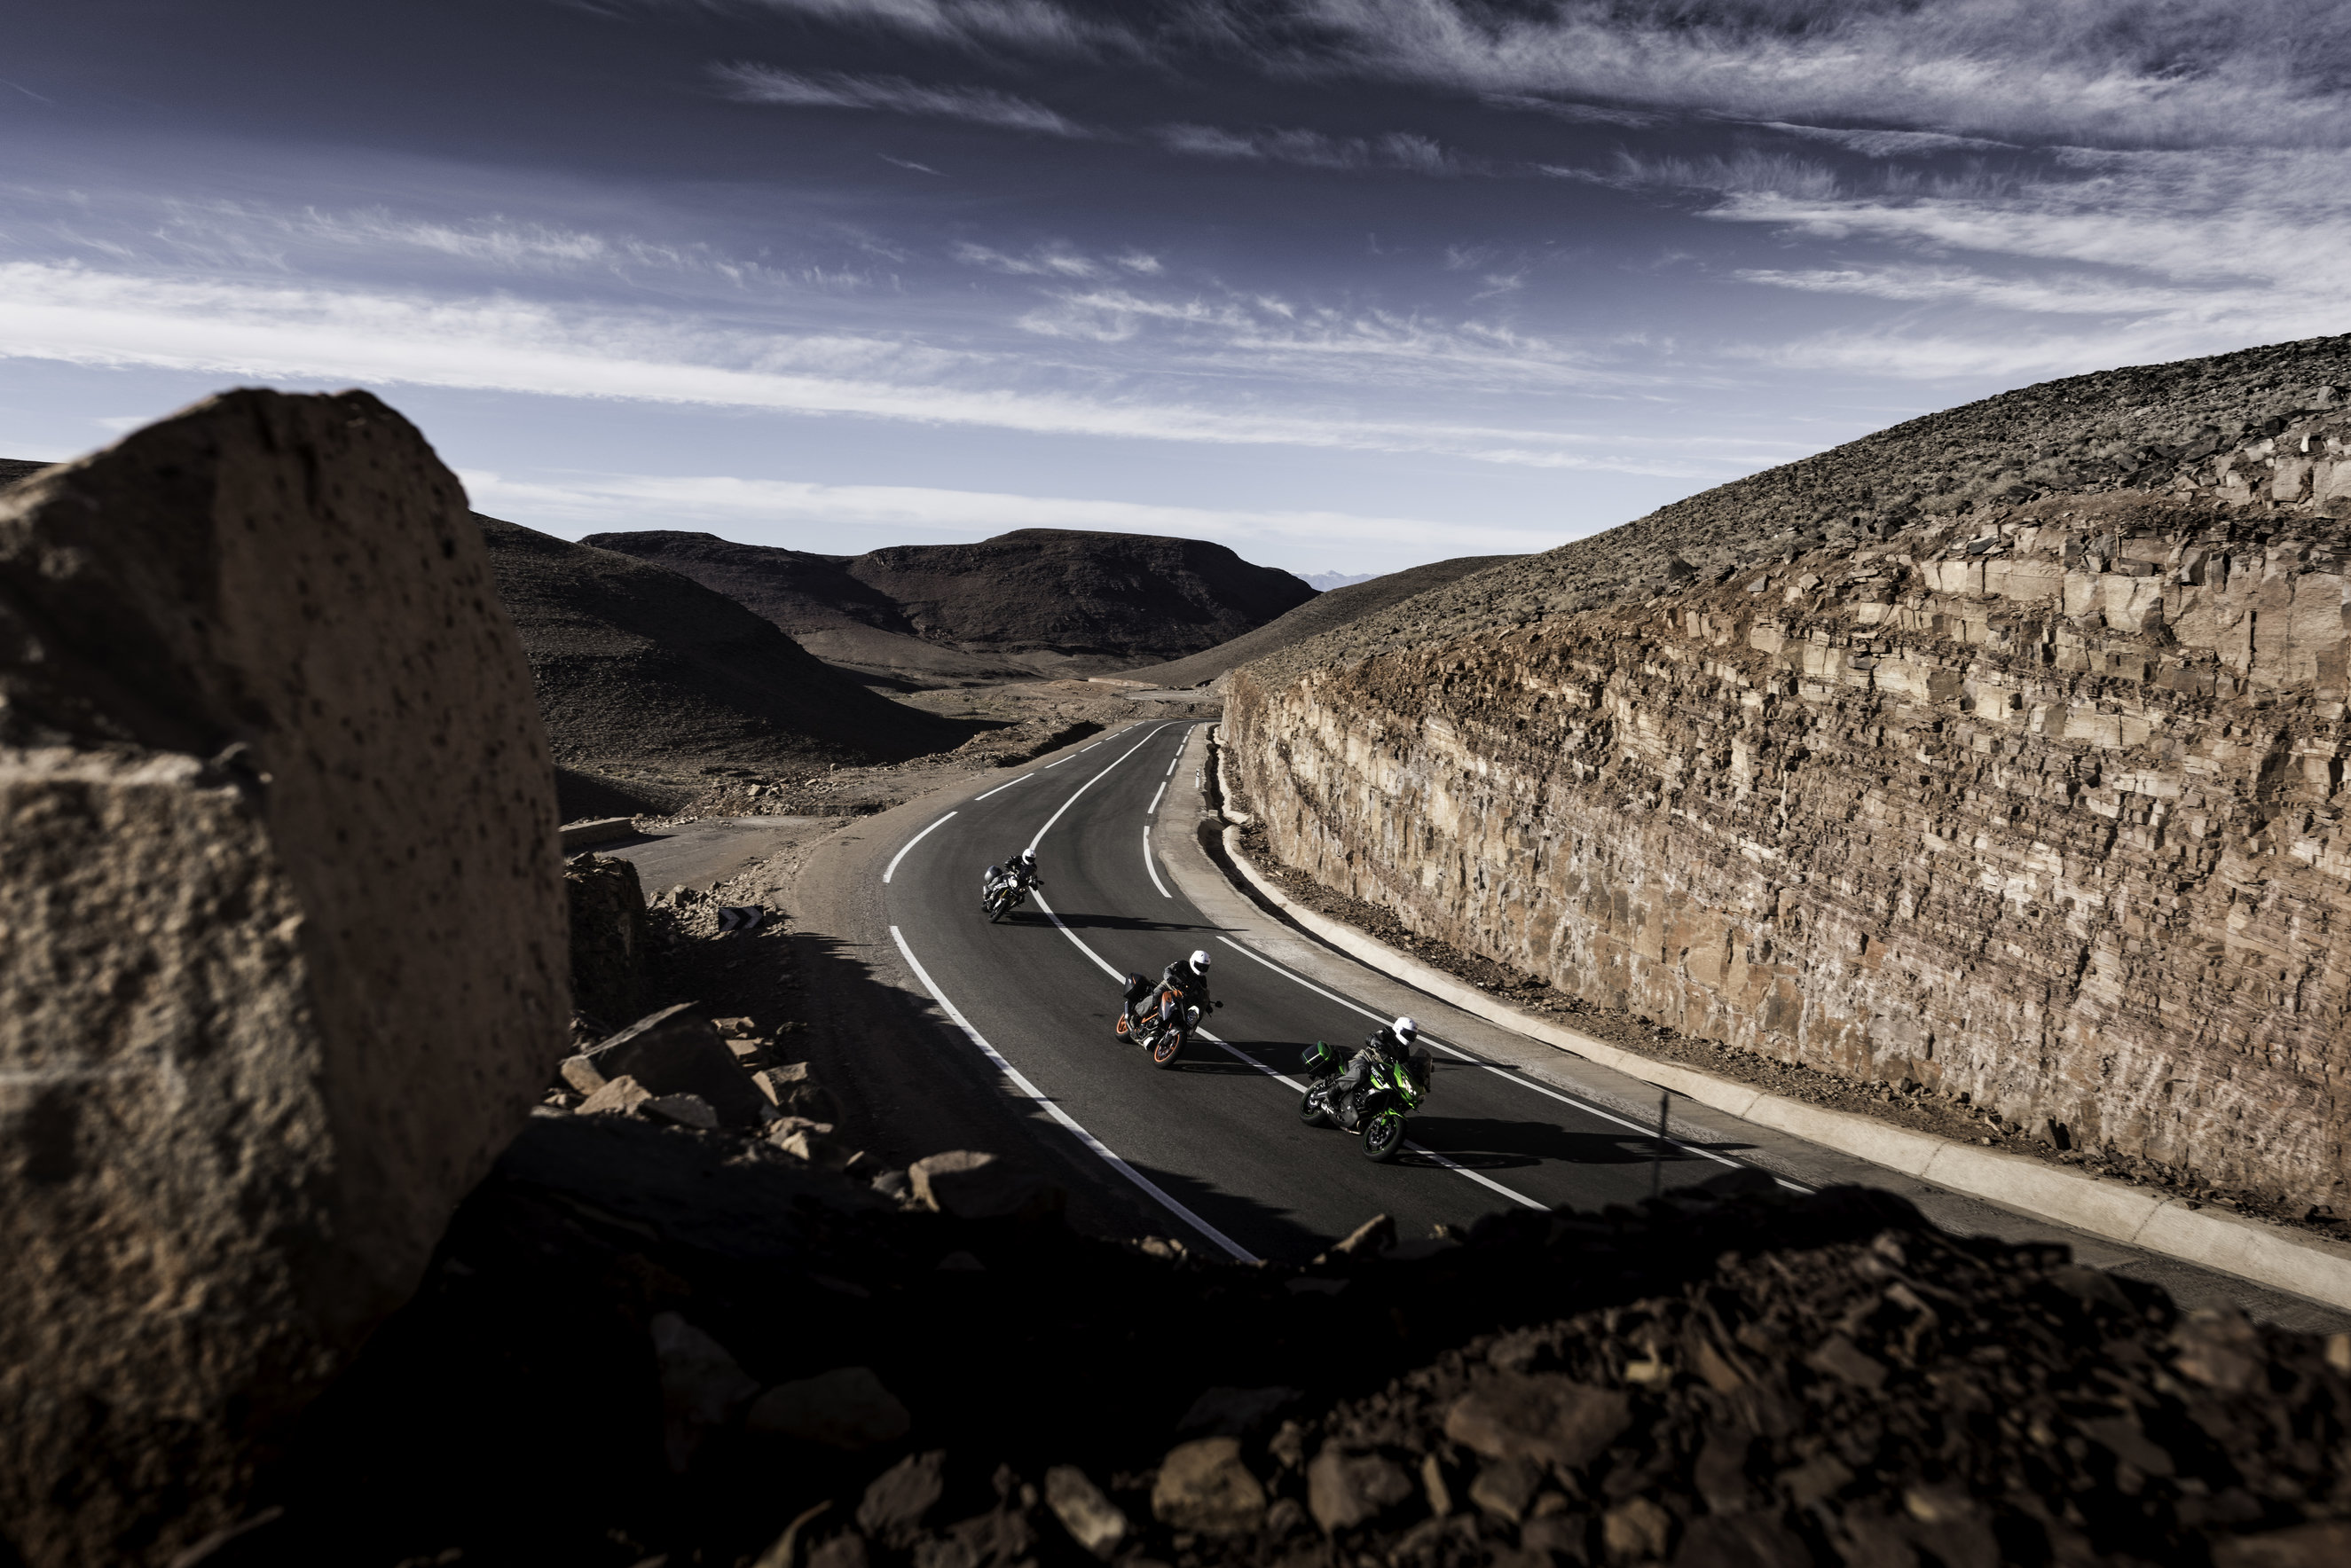

Om Bridgestone
Som världens största tillverkare av däck och produkter av gummi leder Bridgestone vägen inom kvalitet och tekniska produktinnovationer och tjänster. Bolaget grundades 1931 i den lilla staden Kurume, Japan på ön Kyushu av Shojiro Ishibashi. Idag är Bridgestone ett världsomspännande företag med 140.000 medarbetare 178 tillverkningsanläggningar i 25 länder och med en närvaro på 150 marknader. Var femte fordon i världen kör idag med Bridgestonedäck. Bridgestones ambition är att erbjuda produkter och tjänster med överlägsen kvalitet som möter kundernas behov av kvalitet och säkerhet.

För mer information om Bridgestone i Sverige, bridgestone.se Du kan också hitta oss på Facebook.

